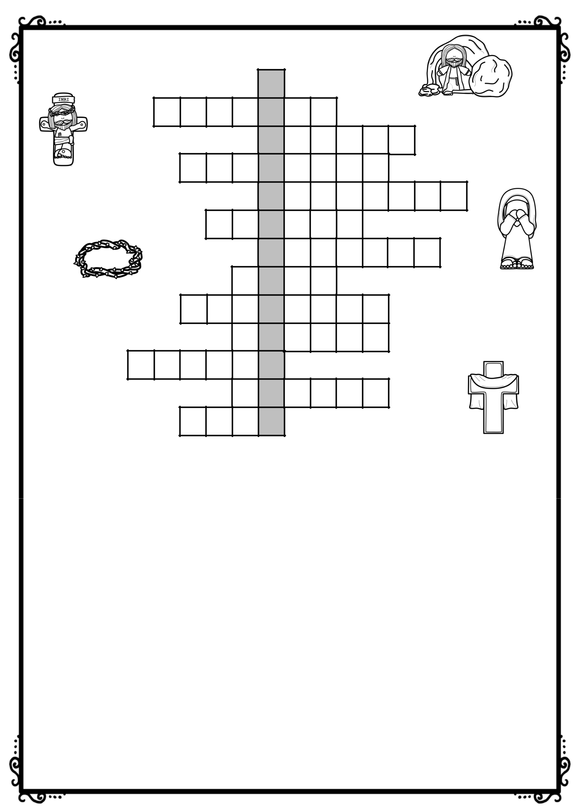
Το πασχαλινό μας σταυρόλεξο

Χ

Ρ
Α
Ρ
Γ
Υ
Ι
Α

Ι
Ο
Υ
Δ
Α
Σ

Σ
Α
Ν
Τ
Α
Α
Σ
Η

Σ
Τ
Υ
Κ
Ι
Ο
Ρ
Ε

Ο
Ξ
Α
Ν
Ι
Η

Σ
Α
Β
Β
Α
Τ
Ο

Α
Κ
Α
Ν

Ν
Α
Κ
Α
Θ
Ο
Ν
Ι

Ε
Γ
Μ
Α
Η
Λ

Σ
Ο
Ρ
Π
Τ
Ε

Τ
Ο
Ρ
Υ
Σ
Α

Η
Π
Α
Θ

Κάθετα:

- Η πασχαλινή ευχή που ανταλλάσουν οι Χριστιανοί μετά την Ανάσταση (χωρίς κενό).

Οριζόντια:

- Τριάντα, πήρε ο Ιούδας για να προδώσει το Χριστό.

- Αυτός πρόδωσε το Χριστό.

- Ευχόμαστε να δει γρήγορα κι η Κύπρος τη δική της.

- Το φτιάχνουν οι νοικοκυρές το Πάσχα τόσο στην Ελλάδας όσο και στην Κύπρο.
- Την εποχή αυτή γιορτάζουμε το Πάσχα.

- Την Ανάσταση του Κυρίου την γιορτάζουμε το Μεγάλο ………

- Στην πόλη αυτή ο Χριστός έκανε το νερό κρασί.

- Τέτοιο ήταν το στεφάνι του Χριστού.

- Η τελευταία εβδομάδα του Πάσχα.

- Μαθητής του Χριστού που τον απαρνήθηκε τρεις φορές πριν λαλήσει ο πετεινός.
- Πάνω σ’ αυτόν κάρφωσαν τον Χριστό.

- Έτσι λέμε τα μαρτύρια του Χριστού.
https://prwtokoudouni.weebly.com/

